Рассмотрим проблему удачного и неудачного интерфейсного решения взаимодействия с пользователем на примере процесса регистрации на сайте.

1. Неудачное решение. Сайт с видео контентом.

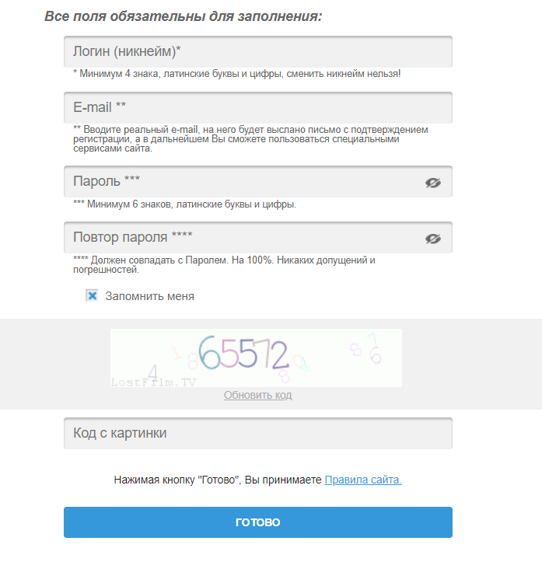

Главная проблема излишняя сложность и требовательность к пользователю, зачастую неоправданная нигде, кроме банковских приложений и сайта госуслуг.

Недостатки:

- 5 полей для ввода.

- Необходимость входа в почту для подтверждения регистрации.

- Ограничения на поля для ввода (минимум знаков, выбор алфавита).

- Необходимость дублирования пароля.

- Использование CAPTCHA, хотя в данном случае надпись довольно проста, встречаются более сложные примеры.

2) Удачное решение. Мессенджер.

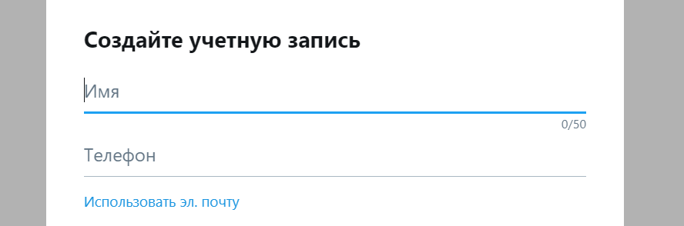

От пользователя требуется только Имя и номер телефона/почта с дальнейшим подтверждением по SMS.